Комплексная система мониторинга
Общее описание программного обеспечения

Москва
2022 г.

Назначение ПО «Комплексная система мониторинга»

Вид деятельности, для автоматизации которой предназначено ПО «Комплексная система мониторинга»
Программное обеспечение «Комплексная система мониторинга» (далее – КСМ) предназначено для получения и мониторинга данных от комплексов фотовидеофиксации (ФВФ) нарушений правил дорожного движения (ПДД) и связанных с ними элементов IT-инфраструктуры и визуализации полученной информации для операторов, производящих мониторинг данного оборудования.

Перечень объектов автоматизации, на которых используется ПО КСМ
В качестве объектов автоматизации выступают системы, принимающие информацию от комплексов ФВФ нарушений ПДД и связанных с ними элементов IT-инфраструктуры.

Перечень функций, реализуемых ПО КСМ
ПО КСМ реализует следующие функции:
- функция информационного наполнения, хранения и предоставления данных для системы отчетности, включая:
- информацию о дислокации комплексов ФВФ (включая изображение на электронной карте);
- историю перемещения комплексов ФВФ;
- информацию о видах нарушений;
- информацию о канале связи (IP-адрес устройства);
- информацию о выполняемых и планируемых технических обслуживаниях;
- информацию о полученных с комплексов ФВФ данных о проходящем транспорте;
- информацию о зарегистрированных комплексами ФВФ нарушениях;
- информацию о прекращении и возобновлении функционирования комплекса ФВФ;
- информацию о статистике работы комплексов ФВФ, представление ее в виде графиков;
- возможность перехода в онлайн-режим настройки комплексов ФВФ (при наличии функции на комплексах ФВФ);
- создание пользователей системы, предоставление доступа на основе учётных записей;
- ведение справочников: комплексов ФВФ, эксплуатирующих организаций, государственных контрактов, нормативно-справочная информация;
- отображение эксплуатационного состояния комплексов ФВФ;
- журналирование событий и инцидентов: учет событий/инцидентов работы комплексов ФВФ;
- обеспечение заявок на обслуживание комплекса ФВФ с возможностью получения и обмена сведениями о результатах проведения технического обслуживания и ремонта через систему обработки заявок;
- обеспечение визуализации материалов фотовидеофиксации;
- обеспечение оценки эффективности работы комплексов ФВФ.
- Функция обязательной фиксации событий:
- на действующем комплексе ФВФ не зафиксировано событий из указанного диапазона;
- неправильная работа комплекса ФВФ;
- ошибки в приеме информации;
- недоступность комплексов ФВФ, сервисов, портов или прочие проблемы;
- определение степени работоспособности эксплуатируемых комплексов ФВФ;
- сбор и аналитическая обработка сведений, поступающих от комплексов ФВФ в процессе осуществления мониторинга, их предметный и статистический анализ и представление результатов в наглядной форме (в виде таблиц, графиков или геоинформационной подложке
- функция отображения картографической информации и объектов на карте и статус работоспособности комплексов ФВФ в режиме онлайн;
- функция отображения в разрезе текущих суток, отчетного периода, исторические данные закрытых периодов указанных событий с комплексов ФВФ;
- функция фильтрации и поиска отображаемых комплексов ФВФ;
- функция отображения сведений о комплексах ФВФ;
- функция поддержки паспорта комплекса ФВФ в виде единого окна (исторический);
- функция поддержки подготовки в разрезе текущих суток, отчетного периода, исторические данные закрытых периодов «Мониторинг»;
- функция обработки заявок:
- существующие и завершенные заявки представлены в форме с указанием даты подачи заявки, даты окончательного завершения (для завершенных заявок);

Описание ПО КСМ

Структура ПО КСМ и назначение его частей
Структура ПО КСМ представлена ниже (Рисунок 1).

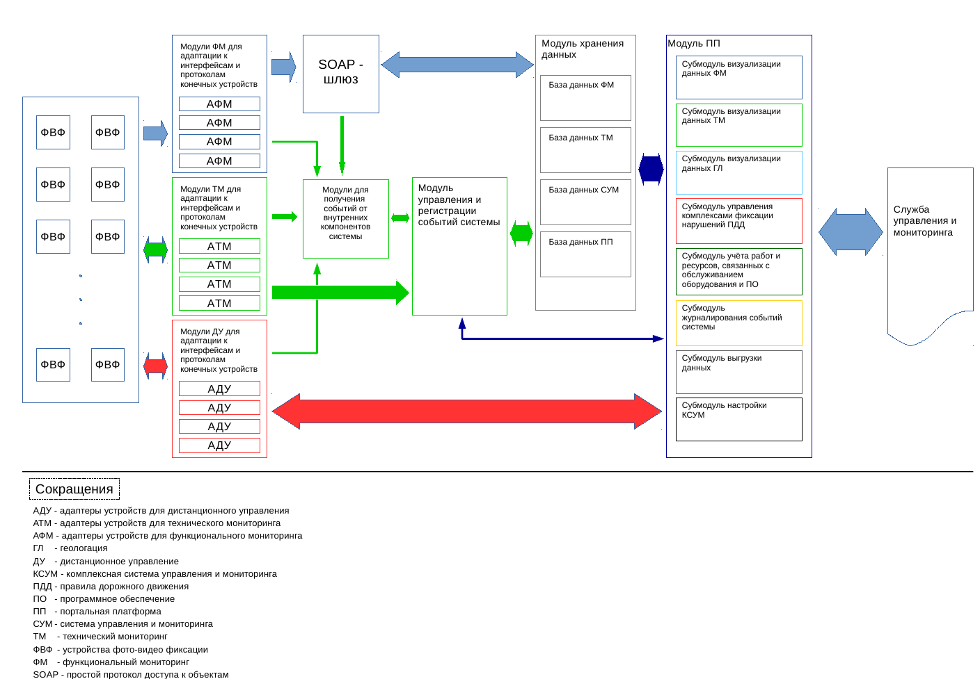
Рисунок 1 – Структура ПО КСМ

Структура модуля портальной платформы представлена ниже (Рисунок 2).
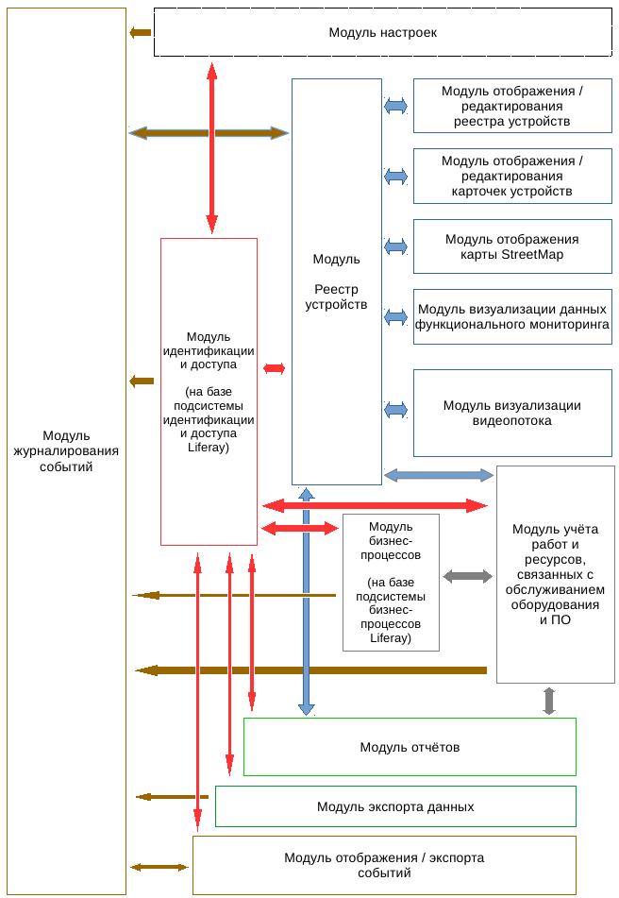
Рисунок 2 – Структура модуля портальной платформы

Пользовательский интерфейс
Пользовательский интерфейс основан на открытой свободно распространяемой версии портала Liferay CE 7.3.2-ga3. (см. https://liferay.com ). Данный портал способен работать на практически любом сервере приложений, который поддерживает формат Java-сервлетов. В ПО КСМ сервером приложений является Apache Tomcat (см. https://tomcat.apache.org/).
Портальная подсистема КСМ представляет собой набор портлетов, обеспечивающих функционал пользовательского интерфейса. Таким образом, модули КСМ не содержат функционала, который получает и хранит персональные пользовательские данные. Этим занимается портал в отдельной базе данных.
Перечень портлетов портальной подсистемы:
- портлет «Карта»;
- портлет «Реестр устройств»;
- портлет «Карточка устройства»;
- портлет «Медиаданные» (для отображения фотопотока);
- портлет «Видео отчеты»;
- портлет «Технический мониторинг»;
- портлет «Статистика проездов»;
- портлет «Видеоданные» (отображение видеороликов);
- портлет «Заявки»;

Портлет «Карта» обеспечивает отображение отслеживаемых объектов на карте и операции по работе с картой (перемещение в окне просмотра, изменение масштаба и др.).
Портлет «Реестр устройств» обеспечивает просмотр реестра контролируемых устройств и переход для просмотра/редактирования к карточке устройства.
Портлет «Карточка устройства» обеспечивает просмотр и редактирование карточки устройства.
Портлет «Медиаданные» (для отображения фотопотока) позволяет найти требуемые данные из фотопотока, визуально оценить формируемые нарушения.
Портлет «Видео отчеты» позволяет выбрать и просмотреть сведения по комплексам ФВФ за указанный период (день, месяц, час).
Портлет «Технический мониторинг» позволяет отфильтровать и просмотреть сведения по техническому мониторингу комплексов ФВФ с возможностью выбора даты, комплекса, типа критичности проблемы и ее статуса.
Портлет «Статистика проездов» позволяет получить и посмотреть статистику проездов и нарушений.
Портлет «Видеоданные» (отображение видеороликов) обеспечивает отображение видеороликов.
Портлет «Заявки» обеспечивает работу с заявками на ремонт и техобслуживание комплексов ФВФ.
Кроме того, в состав ПО портала входят служебные портлеты, обеспечивающие интеграцию фреймворков пользовательского интерфейса, REST-клиенты, локальные сервисы, портлеты, предоставляющие API и др.

Базы данных
Программное обеспечение КСМ в процессе функционирования использует две базы данных, обслуживаемых СУБД PostgreSQL:
- основная база данных, которая хранит оперативную информацию об инфраструктуре мониторинга, а также данные технического и функционального мониторинга (включая данные о видео- и фото- потоке);
- база данных портала, которая обеспечивает работу портала, хранение пользовательских настроек и настроек портлетов КСМ.
На отдельных микросервисах-адаптерах возможно присутствие встроенной технологической локальной базы данных Apache Derby (см. https://db.apache.org/derby/) для осуществления предобработки асинхронных потоков событий.

Описание функционирования ПО КСМ
ПО КСМ функционирует в среде исполнения JAVA под управлением операционных систем семейств Linux.
В работе используются языки программирования JAVA, JavaScript.
Функционирование ПО КСМ построено по трехзвенной структуре: клиент – сервер приложений – сервер базы данных.
ЭВМ пользователя не требует установки дополнительного программного обеспечения («тонкий клиент») и имеет возможность поддерживать работу всех необходимых функций через системный браузер (или аналогичный по характеристикам браузер) в операционных системах семейств Windows и Linux.
Обращение клиента происходит к портальной платформе LifeRay Portal, через которую оказываются все требуемые клиенту услуги.
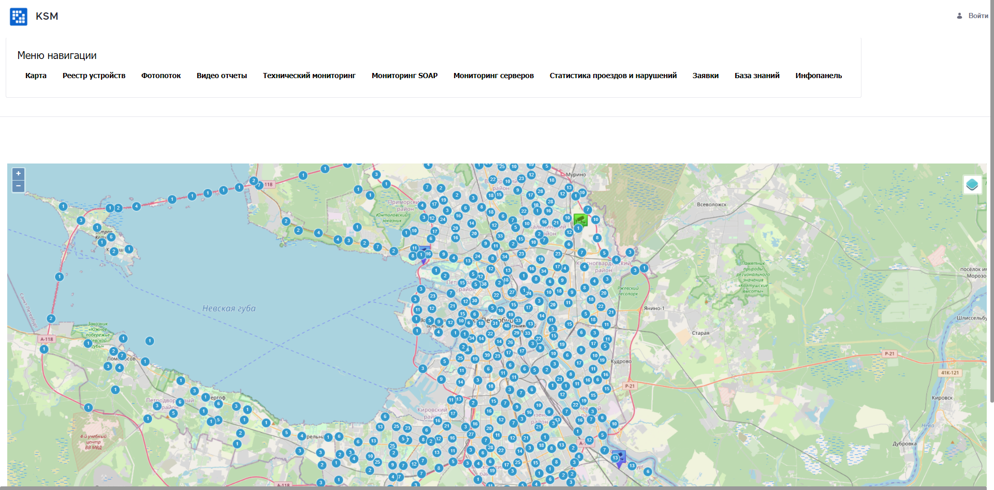
Рисунок 3 – Главный экран портала КСМ

Отслеживаемая ПО КСМ информация может быть разделена на три потока:
- информация технического мониторинга;
- информация функционального мониторинга;
- медиаданные.

Технический мониторинг.
Информационный поток технического мониторинга представляет собой данные о рабочем состоянии комплексов и связанных с ними элементов (например, шлюз системы от ГИБДД «Паутина» в формате «Дупло 2»). Типичные характеристики: сетевая доступность, наличие фото- / видео-потока, доступность по протоколам FTP, HTTP, TCP/XML и т.д.
Данный поток преобразуется по КСМ в события (проблемы), которые отображаются у оператора. Также оператору предоставляется статистическая визуализация работоспособности в виде графиков и таблиц с показателями.
Технический мониторинг организован представленным ниже образом.
Основная система сбора технической информации, которая преобразовывает технический поток в события (проблемы), а также собирает количественные данные — это ПО Zabbix (свободная система мониторинга и отслеживания статусов разнообразных сервисов компьютерной сети, серверов и сетевого оборудования, см. https://ru.wikipedia.org/wiki/Zabbix). С помощью своих Zabbix -агентов, Zabbix -прокси, JMX-прокси система встраивается в инфраструктуру и получает технические данные из её узлов - комплексов, серверов, сетевого оборудования, а также микросервисов КСМ, которые тоже умеют выдавать техническую информацию о своей работоспособности, включая ряд количественных характеристик. Для получения данных из микросервисов используется шлюз — Zabbix JMX-прокси. Кроме того, в системе присутствуют микросервисы, предназначение которых через JMX передавать технические данные для Zabbix (например, микросервис, контролирующий работу SOAP-шлюза «Паутины» («Дупла»)).
Zabbix имеет свой интерфейс отображения технических событий, но в КСМ отображение событий происходит в собственном интерфейсе на портале. События (проблемы) КСМ получает через Zabbix API, посредством микросервиса «Сервис технического мониторинга КСМ», который данную информацию переносит в основную базу данных КСМ.

Функциональный мониторинг.
Информационный поток функционального мониторинга представляет собой информацию о производном продукте отлеживаемых комплексов фиксации нарушений. Эта информация выражается в количественных показателях зафиксированных проездов, нарушений, статистических данных о проездах и нарушениях, показателях наличия и качества распознавания государственных регистрационных номеров транспортных средств, наличия и продолжительности видеороликов, создаваемых камерами слежения и т.п.
В связи с тем, что количественные показатели функционального мониторинга основываются на реальных проездах, которые выгружаются комплексами совместно с фотоматериалами, и с тем, что для демонстрации видеороликов берутся те же данные, что и для расчётов статистических данных о размере, качестве и длительности видеороликов, функциональный мониторинг на этапе реализации тесно переплетается с получением медиаданных.
Учитывая то, что большое количество (больше 100) комплексов генерируют плотный совокупный информационный поток функционального мониторинга, и то, что методы сбора подобной информации существенно отличаются у разных производителей комплексов фиксации дорожных нарушений, было разработано специальное архитектурное решение, разбивающее процесс доставки информации до оператора на 3 этапа:
  - Получение данных непосредственно с комплекса с учётом специфики данного производителя и данной модели. Приведение данных к установленному внутреннему стандарту КСМ. Отправка данных на универсальный SOAP-шлюз.
  - Получение универсализированных данных и сохранение в основной базе данных КСМ. Идентификация данных и связывание с устройствами, заведёнными в реестре устройств КСМ.
  - Обработка и доставка данных до пользовательского интерфейса с проведением соответствующих операций в соответствии с запросом формы предоставления информации.
Реализацию первого этапа обеспечивают специальные микросервисы, именуемые «Адаптерами». Это достаточно простые модули, непосредственно взаимодействующие с одним или несколькими устройствами (комплексами). Данные с однотипных комплексов можно как объединять одним адаптером, так и распределить по нескольким адаптерам, что позволяет более полно и гибко утилизировать ресурсы серверного оборудования (предусмотрена возможность распределения по разным серверам, таким образом, ускорив обработку потока).
Второй этап обслуживает микросервис «КСМ-шлюз», который непосредственно связан с основной базой данных КСМ и производит идентификацию данных. При необходимости, данный микросервис также может быть распределён на нескольких единицах серверного оборудования. При этом надо учитывать, то, что в таком случае каждый шлюз должен обслуживать свою группу адаптеров, что возможность чего предусмотрена в настройках последних.
За третий этап отвечает микросервис «Сервис реестра устройств КСМ», который, по сути, является соединительным мостом между портлетами пользовательского интерфейса и основной базой данных КСМ.

Медиаданные
Как уже упоминалось в предыдущем пункте, доставка фотоматериалов происходит посредством подсистемы функционального мониторинга. Информацию о видеоданных, получаемых комплексами, принимает и доставляет в основную базу данных КСМ микросервис «Видео сервис КСМ». Получение таких данных происходит с видеорекордеров (например, Shinobi свободнораспространяемый видео сервер, см. https://shinobi.video/).

